Mural Informativo
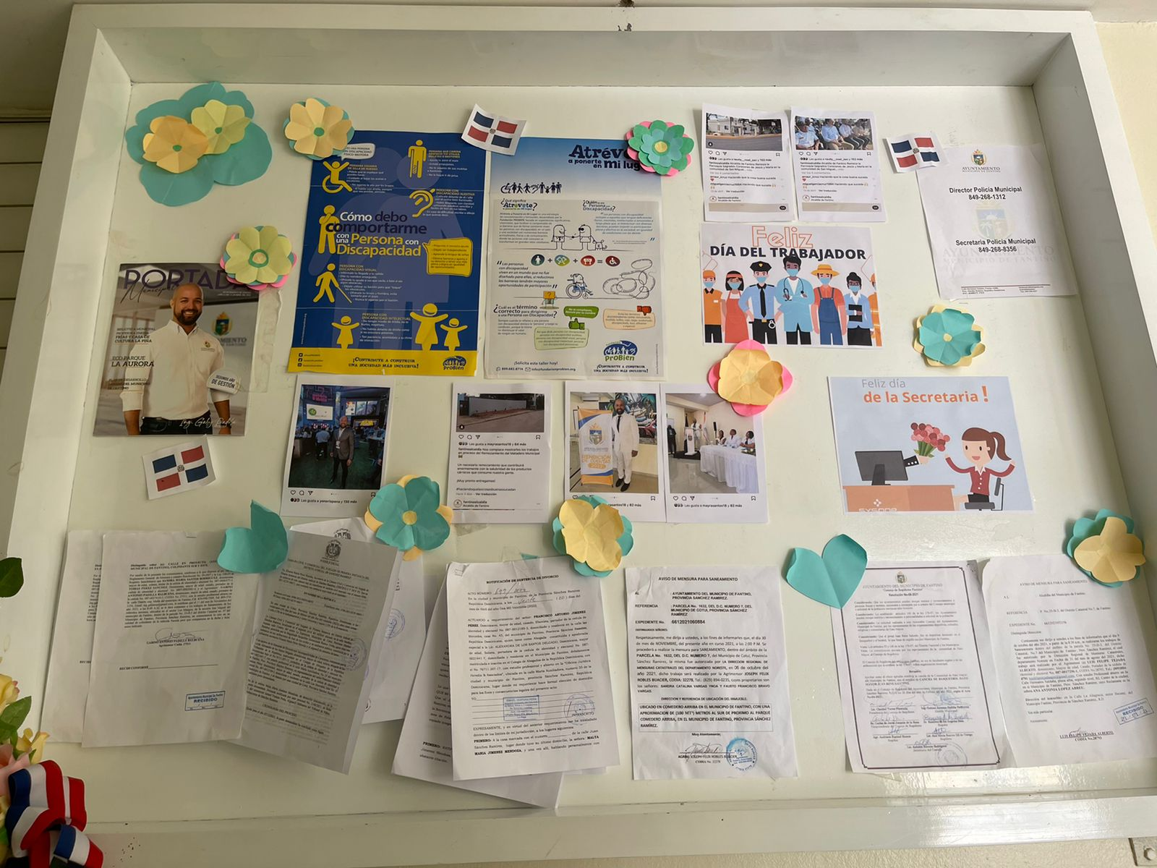
MAYO 2022

